**T. P. Nº 8 -- Respuestas**

**Sistemas de ecuaciones lineales**

**Problema 1**

a) Sol. = {}, Sistema Incompatible (SI)

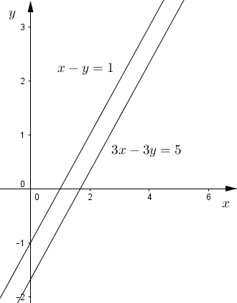

b) Sol. = $\left(2,-5\right)$ Sistema Compatible Determinado (SCD)

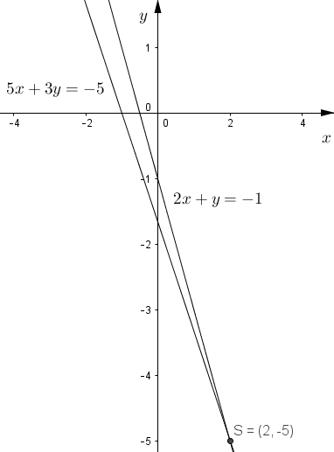

c) Infinitas Soluciones, Sistema Compatible Indeterminado (SCI)

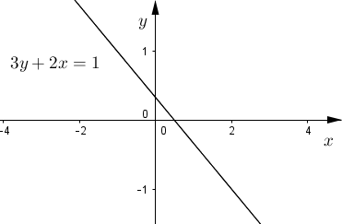

d) Sol.= $\left(\frac{1}{2},\frac{1}{4}\right)$, Sistema Compatible Determinado (SCD)

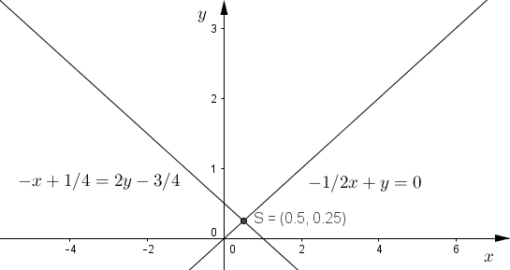

e) Infinitas Soluciones (SCI)

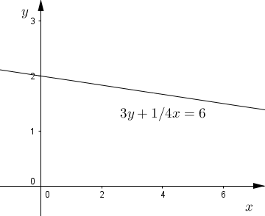

f) Sol. = $\left(-3,2\right)$, Sistema Compatible Determinado (SCD)

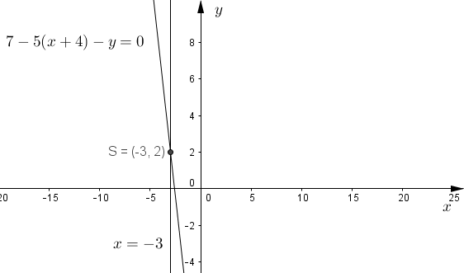

g) Sol. = $\left(\frac{11}{6},-2\right)$, Sistema Compatible Determinado (SCD)

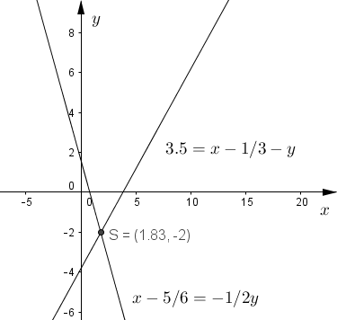

h) Sol.= {} , Sistema Incompatible (SI)

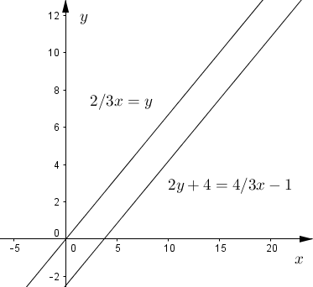

**Problema 2**

a) (3,1)

b) y = 1

c) Área = 5/4

**Problema 3**

a) Vértices: {(2 , 0); (5 , 0); ( $\frac{7}{2}$, 12)}

b) $x=\frac{7}{2}$

c) base = 3 unidades

d) Área del triángulo = $\frac{3.12}{2}=18$

**Problema 4**

1. Base= 7 cm Altura= 5 cm
2. Lado1= 2,1 cm Lado 2= 4,2 cm
3. Lado 1= Lado 2= 8 cm Lado 3= 11 cm
4. ab= 5 ac= 12 db= 12
5. x= -3 y=3
6. 15 bicicletas y 10 triciclos
7. Cecilia tiene 3 años y Victoria tiene 5 años
8. Uno de los números es 6 y el otro 4
9. La calificación de Diana es 8 y la de Susana 7
10. Hay 20 billetes de $10 y 3 billetes de $100
11. Juan tiene $1220 y Pedro $1420
12. La primera valija cuesta $160 y la segunda valija $200
13. Largo = 4 cm Ancho = 4 cm
14. Niñas = 850 Varones= 450
15. Hombres= 230 Mujeres= 470